№2 Инструкция по размещению учебных материалов в google-классе
1. Зайдите в виртуальный класс, найдите вкладку «Задания»
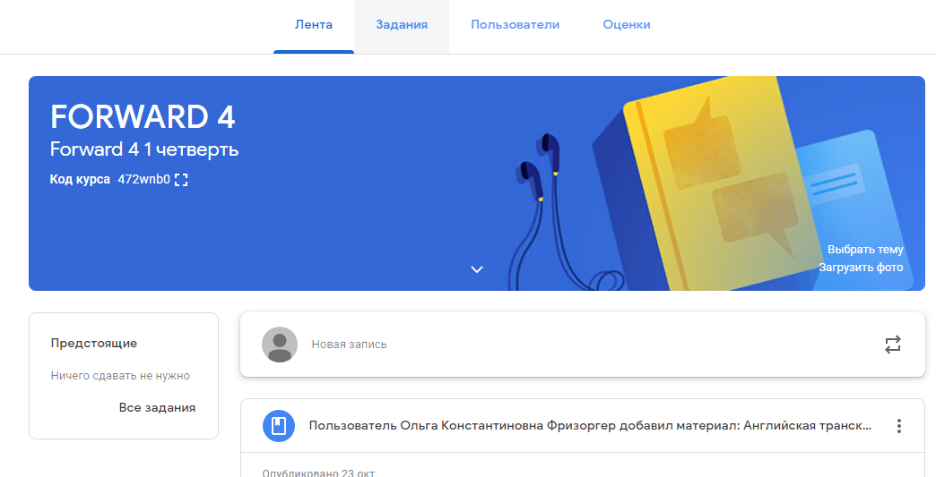
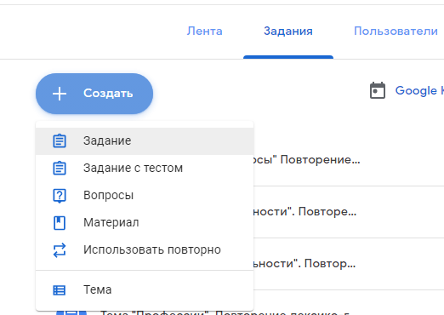
2. Нажмите на знак «+» создать и выберите вид задания
А. B.
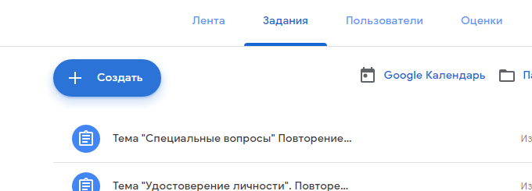

3. В появившейся форме, напишите название задания, инструкцию для выполнения, при необходимости вставьте ссылку на нужный материал. Можно назначить баллы за выполнение задания, а также срок сдачи и тд. Задание может быть также в виде текстового файла, который можно прикрепить, ученик его скачивает и выполняет:

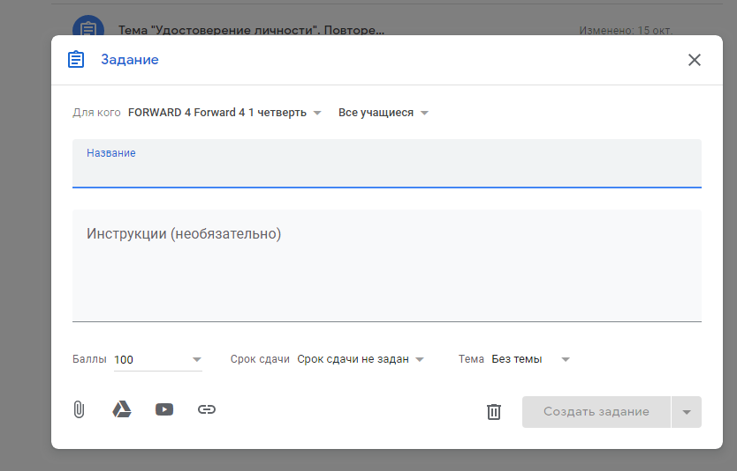

С помощью знака «скрепка» Вы прикрепляете материалы со своего компьютера, «треугольника» - из гугл диска, «play» - из Utube, последний знак – ссылка на другой сайт. ВАЖНО: для удобной систематизации материала создайте тему!!!
Classroom.google предлагает различные варианты заданий, вы выбираете, то что подходит именно вам. Успехов!!!
ПРИМЕР ЗАДАНИЙ

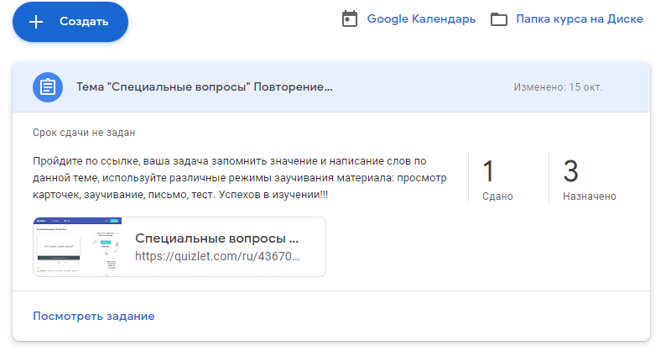
Или создать вопрос и предложить ученикам ответить на него.
Видео можно брать из открытых источников,
копировать ссылку и вставлять в поле инструкции. Ученики увидят такой вопрос:
